



产品用户指南

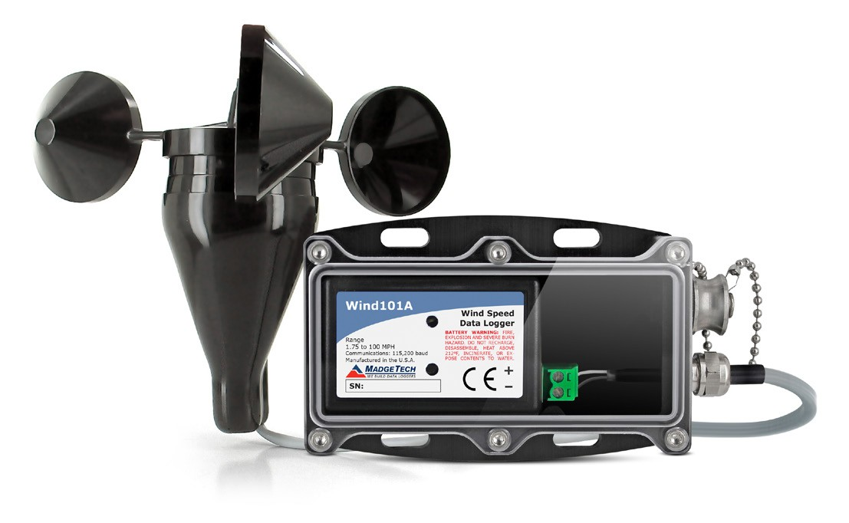

Wind101A

风速数据记录仪

|  |  |
| --- | --- |
| 目录 | |
| 2 | 产品概述 |
| 2 | 安装指南 |
| 2 | 设备操作 |
| 4 | 设备维护 |
| 4 | 需要帮助吗？ |



产品概述

Wind101A是一个完整的系统，可以精确测量和记录风速。这种低成本的风速记录系统配备了一个数据记录器，防风雨外壳，三杯风速计和所有必要的电缆，以快速启动和运行。该记录仪可以记录超过1，000，000个读数，存储介质是非易失性固态存储器，即使电池放电也能提供最大的数据安全性。使用MadgeTech软件可以直接从计算机

安装指南

安装接口电缆

IFC 200-将设备插入USB端口。驱动程序将自动安装。

安装软件

该软件可从MadgeTech网站[**madgetech.com**](https://www.madgetech.com/)下载。按照安装向导中提供的说明进行操作。

安装Wind 101 A（Pulse 101 A-2位置接线端子）

安装Wind101A时，请参阅以下内容：

* 风速表应垂直安装在开阔的地方，尽可能高最好是在钢管上。
* 它可以使用一个开口销安装在一个0.5英寸。（13 mm）直径的桅杆，带有一个35号孔，0.35 in.(11 mm）。
* 风速计是无方向性的，并将测量风吹在任何水平方向。为了确保最准确的读数，请调整风速计在支架上的位置，使其保持水平。
* 将提供的电缆连接到数据记录仪的安装位置，大约每2英尺固定一
* 有4个安装孔（0.2英寸(5mm)直径间隔2.5英寸（63.5mm）正方形）。

订购信息

* 901870-00-Wind 101 A（25英尺）
* 901877-00-Wind 101 A（50英尺）
* 901872-00-Wind 101 A（100英尺）
* 901874-00-Wind 101 A（150英尺）
* 900352-00 - LTC-7 PN（更换电池）

设备操作

连接并启动数据记录器

1. 软件安装并运行后，将接口电缆插入数据记录仪。
2. 将接口电缆的USB端连接到计算机上打开的USB端口
3. 设备将出现在连接设备列表中，突出显示所需的数据记录器。
4. 对于大多数应用程序，请从菜单栏中选择**自定义启动**，然后选择所需的启动方法，

读取速率和适用于数据记录应用程序的其他参数，然后单击**开始**。*（*“快速启动*”应用最新的自定义启动选项，“*批量启动*”用于同时管理多个记录器，“*实时启动”*在连接到记录器时存储数据集。*

1. 设备的状态将更改为**运行**、**等待启动**或**等待手动启动**，具体取决于您的启动方法。
2. 断开数据记录器与接口电缆的连接，并将其放置在环境中进行测量。

注意：当达到内存末尾或设备停止时*，设备将停止记录数据。此时，设备无法重新启动，直到计算机重新装备它*

产品用户指南

从数据记录器

* 1. 将记录器连接到接口电缆。
  2. 在“已连接设备”列表中突出显示数据记录器单击菜单栏上的**“停止”**
  3. 数据记录器停止后，在记录器突出显示的情况下，单击**下载**。系统将提示您为报告命名。
  4. 下载将卸载并保存所有记录的数据到PC。

### LED指示灯

|  |
| --- |
| **状态：**绿色LED每5秒闪烁一次，表示设备正在记录。 |
| **警报：**红色LED每1秒闪烁一次，指示已设置警报条件。 |

多重启动/停止模式激活

* **要启动设备：**按住按钮5秒钟，绿色LED将在此期间闪烁设备已开始记录。
* **要停止设备：**按住按钮5秒钟，红色LED将在此期间闪烁。设备已停止记录。

工程单位获得快速参考

**设置密码**

对设备进行密码保护，使其他人无法启动、停止或重置设备;

1. 在“**连接的设备**”面板中，单击所需的
2. 在“**设备”**选项卡上的“**信息**”组中，单击“**属性**”。或者，右键单击设备并在上下文菜单中选择**属性**
3. 在“**常规”**选项卡上，单击**“设置密码**”。
4. 在出现的框中输入并确认密码，然后选择**确定**。

改变阅读速度

Wind101A可编程为使用10秒的读取速率提供如果需要不同的读取速率，则必须在设备上重新编程工程单位增益要执行此操作，请单击“**启动设备**”对话框中的“**工程单位”**按钮，然后使用“**设备单位向导**”。按照向导的提示执行以下操作：

* 能够使用便携式工程设备。
* 输入适当的描述和标签（MPH或KPH）。
* 输入**偏移**和**增益**值（偏移= 0/增益=见下表）。
* 启用工程单位。

单击“**完成**”按钮将单位保存到设备。

有关工程单位的更多信息，请参阅

**madgetech.com/resources/videos**获取分步设置说明。

|  |  |  |  |  |
| --- | --- | --- | --- | --- |
| 阅读率 | 英里 | KPH | M/S | 节 |
| 2秒 | 0.425 | 0.68397 | 0.18999 | 0.36931 |
| 5秒 | 0.17 | 0.27359 | 0.075997 | 0.14773 |
| 10秒 | 0.085 | 0.13679 | 0.037998 | 0.073863 |
| 30秒 | 0.028333 | 0.045598 | 0.012666 | 0.024621 |
| 1分钟 | 0.014167 | 0.022799 | 0.006331 | 0.0123100 |
| 5分钟 | 0.0028333 | 0.0045598 | 0.0012666 | 0.0024621 |
| 10分钟 | 0.0014167 | 0.0022799 | 0.00063331 | 0.0012310 |

需要帮助？

设备维护

电池更换

材料：小十字头螺丝刀，

3/32”HEX驱动器和备用电池（LTC-7 PN）

* 1. 使用内六角扳手从Waterbox 101 A中取出数据记录器
  2. 用螺丝刀刺穿背面标签的中心，然后拧下外壳。
  3. 垂直于电路板拉动电池，取出电池
  4. 将新电池插入端子并验证其是否牢固。
  5. 将存储模块牢固地拧回

注意：*请务必不要过度拧紧螺钉或剥离螺纹。*

重新校准

Wind101A系统包括Pulse101A数据记录器和风速计。数据记录器使用工程单位编程，以风速单位显示

Pulse 101 A具有数字输入信号，无法校准。可以提供一份合格证

## 产品支持故障排除：

* + - 请访问我们的在线资源[**madgetech.com/**](https://www.madgetech.com/resources)**资源**。

## MadgeTech 4软件支持：



* + - 请参阅MadgeTech 4软件的内置帮助部分
    - 从[**madgetech.com**](https://www.madgetech.com/)下载MadgeTech 4软件手册。



■电话：+86 755-8420 0058 ■传真：+86 755-2822 5583 ■[E-mail:sales@eofirm.com](mailto:sales@eofirm.com) ■[http://www.eofirm.com](https://www.madgetech.com/)

